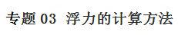
本文给出浮力的几种重要的计算方法，通过例题解析、点拨让学生知道浮力计算问题在中考试题中地位。通过学习典型例题，是提高解题能力的重要渠道。浮力问题是全国各地每年中考必考的知识，也是难点。所以如何解决浮力问题就需要下大力气进行研究。
一、理解浮力是解决浮力计算题的根本
1．对浮力的认识：
（1）定义：浸在液体或气体中的物体受到液体或气体对它向上托的力叫做浮力。
（2）方向：浮力的方向总是竖直向上的，浮力的施力物体是液体或气体。
（3）产生的原因：浸没在液体中的物体受到液体向上的压力与液体对其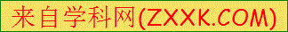向下的压力之差便产生浮力。
2．对物体的浮沉情况的认识：
上浮 |  | 下沉 | 悬浮 | 漂浮 | 沉底
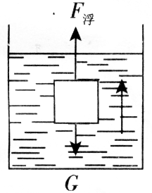 |  | 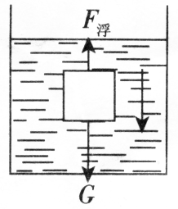 | 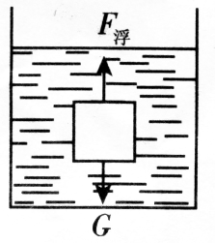 | 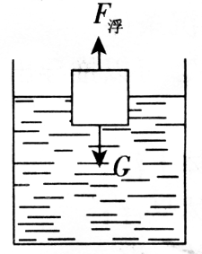 | 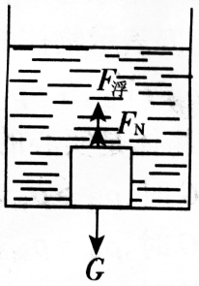
F_{浮}＞G |  | F_{浮}＜G | F_{浮}=G | F_{浮}=G | F_{浮}+F_{N}=G
实心体 | ρ_{液}＞ρ_{物} | ρ_{液}＜ρ_{物} | ρ_{液}=ρ_{物}  V_{排}=V_{物} | ρ_{液}＞ρ_{物}  V_{排}＜V_{物} | ρ_{液}＜ρ_{物}
处于动态（运动状态不断改变），受非平衡力作用 |  |  | 可以停留在液体的任何深度处 | 是“上浮”过程的最终状态 | 是“下沉” 过程的最终状态[来
 |  |  | 处于静止状态，受平衡力作用
二、浮力的四种计算方法
1．用弹簧测力计测浮力即称量法：把物体挂在弹簧测力计上，记下其在空气中弹簧测力计的示数F₁=G（G是物体受到重力），再把物体浸入液体，记下弹簧测力计的示数F₂，则物体在液体中受到的浮力F_{浮}=F₁-F₂
2．用浮力产生的原因求浮力即压力差法：浸没在液体中的物体受到液体向上的压力为F₁，向下的压力为F₂，则物体受到液体对其向上的浮力F_{浮}=F₁-F₂
3．用漂浮或悬浮的条件求浮力即平衡法：物体漂浮或悬浮在液体中时，均有F_{浮}=G。G为物体自身的重力，F_{浮}为液体对物体的浮力。
4．用阿基米德原理求浮力即公式法：F_{浮}＝G_{排}或F_{浮}＝ρ_{液} V_{排}g（知道物体排开液体的质量或体积时常用）。
对于初中中考出现浮力计算问题，用以上方法的一种或者两种基本可以解决。无论计算题难度多大，都离不开这四种方法中的某几种方法。
三、计算浮力的基本思路
1．仔细审题，注意抓住隐含条件的关键词，如浸入、浸没、装满、未装满、溢出、未溢出、漂浮、悬浮、上浮、下沉等。
2．确定研究物体，并对物体进行受力分析（重力、浮力、拉力或压力等）。
3．在受力分析的基础上，列出关系式，比如物体在液体中漂浮或悬浮时F_{浮}＝G_{物}；用线吊在液体中时：F_{浮}＝G－G_{示}；被强制压（按）入液体中时，F_{浮}＝G＋F（F为压力或拉力），若有几个物体连接在一起，可以将它们视为一个整体进行研究。
4．把阿基米德原理公式或密度、重力的计算公式代入关系式，代入已知量解出未知量，这种思维方式不仅对较难题适用，对解较容易的浮力题也适用。
四、浮力的四种计算方法核心例题解析
1．称量法求浮力例题解析
【例题1】在弹簧测力计下悬挂一个实心小球，弹簧测力计的示数是8N．把实心小球浸没在密度为0.8×10³kg/m³的油中，弹簧测力计的示数是6N，说法正确的是（ ）
A．小球受到的浮力是2N B．小球的质量是0.8kg
C．小球的体积是2.5×10⁻⁴m³ D．小球的密度是3.2×10³g/cm³
【答案】ABC
【解析】本题用称量法结合阿基米德原理求解。解题过程中涉及到密度公式，重力与质量关系数学表达式。是一道很好的考查浮力计算的题。
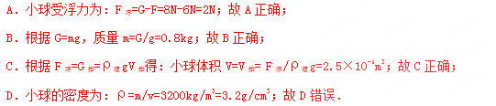
2．压力差法求浮力例题解析
【例题2】一均匀的长方体浸没在液体中，如图所示．已知它的底面积为S，上表面所处深度为h₁，下表面所处深度为h₂，则长方体下表面所受到液体的压力表达式为 、浮力表达式为 ．（液体密度ρ_{液}和g为已知量）
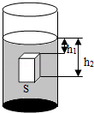

【答案】ρ_{液}gh₂S；ρ_{液}g（h₂﹣h₁）S．
【解析】由液体压强公式p=ρgh及压强公式的变形公式F=pS得：
F₁=p₁S=ρ_{液}gh₁S；
F₂=p₂S=ρ_{液}gh₂S，
F_{浮}=F₂﹣F₁=ρ_{液}gh₂S﹣ρ_{液}gh₁S=ρ_{液}g（h₂﹣h₁）S．
3.平衡法求浮力例题解析
【例题3】将一个新鲜的鸡蛋分别浸入水和浓盐水中，静止后如图所示，则鸡蛋在两液体中的浮力关系是F_{甲} _______F_{乙}，若鸡蛋的质量为50g，则鸡蛋在乙杯盐水中所受到的浮力为 _______N．
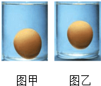
【答案】＜；0.5．
【解析】本题考查阿基米德原理的应用，关键会根据图示比较鸡蛋排开液体的大小关系以及鸡蛋在液体中的状态，明确物体悬浮时，浮力等于重力．根据图示可知，鸡蛋在水和浓盐水中排开液体的体积相同，根据阿基米德原理鸡蛋受到浮力的关系；
根据图示可知，鸡蛋在浓盐水中悬浮，悬浮时，浮力等于重力，根据G=mg即可求出浮力的大小．
根据图示可知，鸡蛋在水和浓盐水中排开液体的体积相同；
因为水的密度小于浓盐水的密度，因此由F_{浮}=ρ_{液}gV_{排}可得，鸡蛋在浓盐水中受到的浮力较大，故F_{甲}＜F_{乙}；
又因为鸡蛋在浓盐水中处于悬浮状态，因此鸡蛋受到的浮力等于重力，即F_{浮}=G=mg=0.05kg×10N/kg=0.5N．
4．公式法（阿基米德原理）求浮力例题解析
【例题4】把一实心金属块浸在盛满酒精的杯中静止后，溢出酒精8g（ρ_{酒精}＝0.8×10³kg/m³），若把这一金属块浸在盛满水的杯子中静止后，从杯中溢出水的质量是（ ）
A．15g B．12.5g C．10g D．8g
【答案】C
【解析】∵ρ_{金属}＞ρ_{酒精}，ρ_{金属}＞ρ_{水} ∴金属块在酒精和水中均下沉，完全浸没．
V_{金属}＝V₂＝V₁ 由m₁＝8g得V₁＝m₁/ρ_{酒精}＝10cm³
金属块在水中：V₂＝V_{金属块}＝10c m³ m₂＝ρ_{水}V₂＝1g/cm³×10cm³＝10g
【例题5】如图所示，水平地面上放有上下两部分均为柱形的薄壁容器，两部分的横截面积（分别为S₁、S₂．质量为m的木球通过细线与容器底部相连，细线受到的拉力为T，此时容器中水深为h（水的密度为ρ₀）。下列说法正确的是（ ）
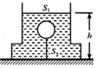
A．木球的密度为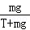ρ₀
B．木球的密度为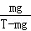ρ₀
C．剪断细线，待木球静止后水对容器底的压力变化量为T
D．剪断细线，待木球静止后水对容器底的压力变化量为T
【答案】AD
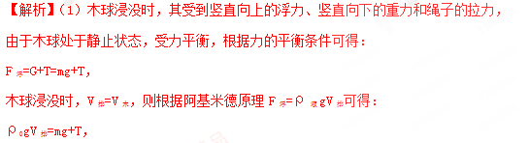
由ρ=可得木球的体积：V_{木}=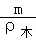，
所以，ρ₀g×=mg+T，
解得ρ_{木}=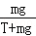ρ₀；故A正确，B错误；
（2）剪断细线，木块漂浮，F_{浮}′=G=mg，
则待木球静止后浮力变化量为：△F_{浮}=F_{浮}﹣F_{浮}′=mg+T﹣mg=T，
根据阿基米德原理F_{浮}=ρ_{液}gV_{排}可得水面下降的高度（容器上部的水面下降）：
△h=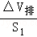=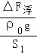=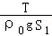，
则由△p=可得，水对容器底的压力变化量：
△F=△pS₂=ρ₀g△hS₂=ρ₀g×S₂=T，故C错误，D正确。
5.涉及浮力的综合计算题解析
【例题6】如图甲所示的圆柱形容器中装有适量的某种液体，现将密度为0.6×10³kg/m³的正方体木块A放人容器中，木块静止时露出液面的体积与浸人液体的体积之比为1：3；在木块上表面轻放一个物块B（V_{A}=2V_{B}），A的上表面刚好与液面相平，如图乙所示。若将物块B单独放人此液体中，它静止时将（ ）
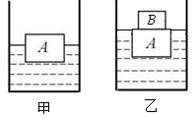
A．悬浮 B．漂浮 C．沉底 D．无法判断
【答案】B
【解析】甲图中，木块A在液体中漂浮，木块静止时露出液面的体积与浸入液体的体积之比为1：3，则V_{排}=V_{A}，
漂浮时浮力等于重力，所以ρ_{液}gV_{排}=ρ_{木}gV_{A}，
即：ρ_{液}g×V_{A}=ρ_{木}gV_{A}，
则液体的密度：ρ_{液}=ρ_{木}=×0.6×10³kg/m³=0.8×10³kg/m³；
在木块上表面轻放一个物块B（V_{A}=2V_{B}，则V_{B}=V_{A}），A的上表面刚好与液面相平，如图乙所示，因为整体漂浮，所以浮力等于总重力，
即：ρ_{液}gV_{A}=ρ_{木}gV_{A}+ρ_{B}gV_{B}，
ρ_{液}gV_{A}=ρ_{木}gV_{A}+ρ_{B}g×V_{A}，
化简可得：ρ_{液}=ρ_{木}+ρ_{B}，
B的密度：ρ_{B}=2（ρ_{液}﹣ρ_{木}）=2（0.8×10³kg/m³﹣0.6×10³kg/m³）=0.4×10³kg/m³＜ρ_{液}，
故若将物块B单独放入此液体中，它静止时将漂浮。
【例题7】把体积为500cm³、重为4N的小球A放入盛水的容器中，球A静止时水深40cm．
求：（1）容器底受到水的压强p是多少？（2）小球A的密度ρ_{A}是多少？
（3）小球A受到的浮力F_{浮}是多少？
（4）若取出A球，把另一个体积为600cm³、重为4.8N的木球B用细线系于容器底（如图所示），则细线受到的拉力F是多少？
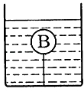
【答案】（1）4×10³Pa；（2）0.8×10³kg/m³；（3）4N；（4）1.2N．
【解析】（1）容器底受到水的压强：
p=ρ_{水}gh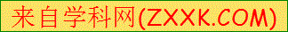=1.0×10³kg/m³×10N/kg×0.4m=4×10³Pa；
（2）小球A的质量：m_{A}==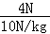=0.4kg，
小球A的密度：ρ_{A}==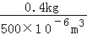=0.8×10³kg/m³；
（3）因为ρ_{A}＜ρ_{水}，所以小球A将上浮最终漂浮在水面上，
球A静止时，其受到的浮力：F_{浮}=G_{A}=4N；
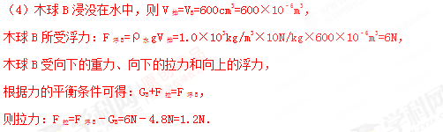
浮力的计算方法专题同步训练题及其解析
一、选择题
1.把一实心金属块浸在盛满酒精的杯中静止后，溢出酒精8g（_{酒精}＝0.8×10³kg/m³），若把这一金属块浸在盛满水的杯子中静止后，从杯中溢出水的质量是（ ）
A．15g B．12.5g C．10g D．8g
【答案】C
【解析】分析出金属块在酒精和水中的状态，是解决问题的关键．在上面的解题中，好像我们并没有用阿基米德原理的公式F_{浮}＝G_{排}．但实际上，因为G_{排}＝m_{排液}g，而其中m_{排液}＝_{液}V_{排}，所以实质上还是利用了阿基米德原理分析了问题．
∵ _{金属}＞_{酒精}， _{金属}＞_{水}
∴ 金属块在酒精和水中均下沉，完全浸没．
V_{金属}＝V_{排水}＝V_{排酒精}
由m_{排酒精}＝8g 得V_{排酒精}＝＝＝10cm³
金属块在水中：V_{排水}＝V_{金属块}＝10cm³ m_{排水}＝_{水}V_{排水}＝1g/cm³×10cm³＝10g
2.如图，鱼缸中小金鱼吐出的气泡，在水中上升的过程体积逐渐变大，则气泡所受压强和浮力的变化情况是（ ）
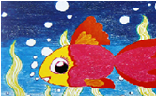
A．压强变小，浮力变小 B．压强变小，浮力变大
C．压强变大，浮力不变 D．压强不变，浮力不变
【答案】B．
【解析】气泡在上升过程中，体积会逐渐变大，所处的深度变小，
∵p=ρgh，
∴气泡受到的压强在不断减小；
∵F_{浮}=ρgV_{排}，气泡排开液体的体积变大，
∴气泡受到的浮力在不断变大．
3.有一个实心球形物体，用弹簧测力计在空气中称重时，测力计的示数为12N；当把物体一半体积浸入水中时，测力计的示数为5N．把物体从弹簧测力计上取下投入水中静止时，物体受到的浮力是 （ ）
A．5N B．7N C．14N D．12N
【答案】D
【解析】把物体一半体积浸入水中时，测力计的示数为5N，
浮力F_{浮}=G﹣F=12N﹣5N=7N；
根据阿基米德原理F_{液}=ρ_{水}gV_{排}可知，物体全部浸没水中时浮力
F_{浮1}=2F_{浮}=2×7N=14N；
浮力F_{浮}大于物体的重力G，故物体上浮，直至漂浮，
物体此时受到的浮力：F_{浮2}=G=12N．
4.如图中，重为5N的木块A，在水中处于静止状态，此时绳子的拉力为3N，若绳子突然断了，木块A在没有露出水面之前，其所受浮力与重力之差为（ ）
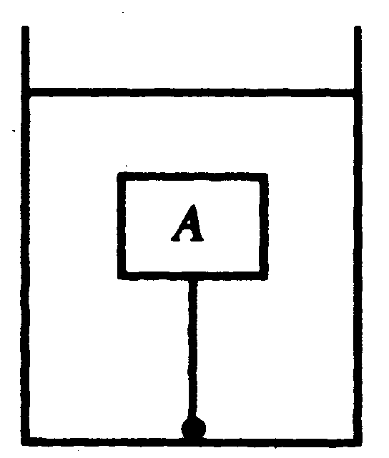
A．5 N B．3N C．2N D．8N
【答案】B
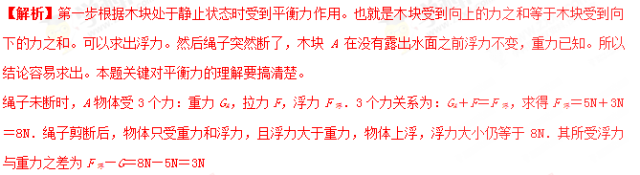5.在如图所示的甲图中，石料在钢绳拉力的作用下从水面上方以恒定的速度下降，直至全部没入水中。图乙是钢绳拉力随时间t变化的图像。若不计水的摩擦力，则可算出该石料的密度为（ ）
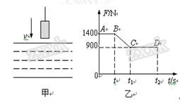
A．石料的重为1400N B．石料的重为500N
C．石料的密度为2.8×10³kg/m³ D．石料的密度为3.2×10³kg/m³
【答案】AC
【解析】本题需要用密度公示与阿基米德原理求解．当石块没有浸入水中时，拉力等于重力，即：F=G=1400N，故A正确；
根据G=mg得到石料的质量：m=G/g=1400N/10N/Kg=140 Kg
当石块全浸入后，拉力等于重力减去浮力，
F_{浮}=G- F₁=1400N-900N=500N
根据阿基米德原理，F_{浮}=ρ_{水}gV_{排}得
V_{排}=F_{浮}/ρ_{水}g= 500N/1.0×10³kg/m³×10N/Kg=5×10⁻²m³
因为石料完全浸没，V_{石}=V_{排}=5×10⁻²m³
据ρ=m/v可知，石料的密度据ρ=140 Kg/5×10⁻²m³=2.8×10³kg/m³,故C正确．
6.如图所示，a、b 是两种物质质量与体积的关系图像，分别用 a、b 两种物质制成体积相等的甲、乙两实心物体，浸没在水中。松手稳定后 （ ）
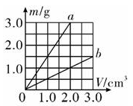
A.乙漂浮，乙受到的浮力小 B.甲漂浮，甲受到的浮力大
C.乙下沉，甲受到的浮力大 D.甲下沉，乙受到的浮力大
【答案】A
【解析】根据密度公式并结合图像可知
ρ_{a}=m/v=3.0g/2.0 cm³=1.5 g/cm³
ρ_{b}=1.5g/3.0 cm³=0.5 g/cm³
我们知道ρ_{水}=1.0g/cm³
当用这两种材料制成甲、乙两实心物体投入水中后，因ρ_{a}＞ρ_{水}，所以甲物体将下沉；因ρ_{b}＜ρ_{水}，则乙物体静止时将漂浮在水面上．由于乙进入水中的体积较甲的小，由阿基米德原理F_{浮}=ρ_{水}gV_{排}可知，乙受到的浮力较小．可见A正确。
7.将一密度均匀的正方体轻轻放入盛满浓盐水的大烧杯中，静止后有72g浓盐水溢出；若将该物体轻轻放入盛满煤油的大烧杯中，靜止后有64g煤油溢出（浓盐水密度为1.2×10³kg/m³，煤油密度为0.8×10³kg/m³、水银密度为13.6×10³kg/m³），则（ ）
A．该物体前后两次所受浮力之比为9：8
B．该物体前后两次排开液体体积之比为4：3
C．该物体的密度为0.9×10³kg/m³
D．将该物体分别浸没在水银和纯水中，则除重力和浮力外还需施加第三个力方能靜止，静止时这个物体在这两种液体中受到的第三个力分别是F₁和F₂，则F₁和F₂大小之比为12：7
【答案】AC
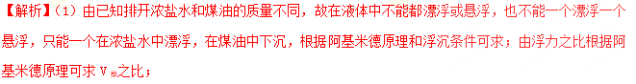（2）物体在浓盐水中漂浮，根据阿基米德原理可得物体的质量，再根据ρ=可求密度；
（3）物体在水银和水中都处于漂浮状态，受力分析，F_{浮}=G+F_{压}，据此可求．
A．由阿基米德原理，F_{浮}=G_{排}，该物体前后两次所受浮力之比为：F₁：F₂=m_{排1}g：m_{排2}g=72g：64g=9：8，故A正确；
B．由已知排开浓盐水和煤油的质量不同，受到的浮力不同，故在液体中不能都漂浮或悬浮，也不能一种漂浮一种悬浮，只能一种在浓盐水中漂浮，在煤油中下沉，根据阿基米德原理：V_{物}=V_{排油}=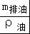=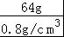=80cm³；
物体在浓盐水中排开的体积：V_{排盐水}=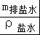=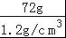=60cm³；
该物体前后两次排开液体体积之比：V_{排盐水}：V_{排油}=60cm³：80cm³=3：4，故B错误；
C．由B的分析可知，物体应在浓盐水中漂浮，由阿基米德原理，F_{浮}=G_{排}=G，m_{排}g=mg，m=m_{排}=72g，
由ρ=可得，ρ==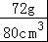=90cm³=0.9×10³kg/m³，故C正确；
D．已知物体的密度为0.9×10³kg/m³，物体在水银和水中都处于漂浮状态，受力分析，F_{浮}=G+F_{压}，V_{排}=V_{物}，
则物体在水银中收到的压力：F₁=F_{压水银}=F_{浮水银}﹣G=F_{浮水银}﹣mg=ρ_{水银}gV_{排}﹣mg=13.6×10³kg/m³×10N/kg×80×10^{﹣6}m³﹣0.072kg×10N/kg=10.88N﹣0.72N=10.16N；
物体在水银中收到的压力：F₂=F_{压水}=F_{浮水}﹣G=F_{浮水}﹣mg=ρ_{水}gV_{排}﹣mg=1×10³kg/m³×10N/kg×80×10^{﹣6}m³﹣0.072kg×10N/kg=0.8N﹣0.72N=0.08N，
则F₁和F₂大小之比为：F₁：F₂=10.16N：0.08N=136：1，故D错误．
二、填空题
1.体积是50cm³，质量是45g的物体，将其缓缓放入装满水的烧杯中，物体静止后，溢出水的质量是____g．将其缓缓放入装满酒精的烧杯中，溢出酒精的质量是____g．（_{酒}＝0.8×10³kg/m³）溢出水的质量是45g，溢出酒精的质量是40g。
【答案】溢出水的质量是45g，溢出酒精的质量是40g。
【解析】判断此物体在水中和酒精中的状态
求出物体密度：_{物}＝＝＝0.9g/cm³
∵ _{物}＜_{水}，物体在水中漂浮．
F_{水浮}＝G
m_{排水}g＝m_{物}g
∴ m_{排水}＝m_{物}＝45g
又∵ _{物}＜_{酒精}，物体在酒精中沉底．
F_{酒精浮}＝_{酒精}V_{排}g，浸没：V_{排}＝V＝50cm³
m_{排精浮}＝_{酒精}V_{排}＝0.8g/cm³×50cm³＝40g
2.如图所示，乒乓球从水里上浮直至漂浮在水面上，乒乓球在A位置时受到的浮力为F_{A}，水对杯底压强为p_{A}；在B位置时受到的浮力为F_{B}，水对杯底压强为p_{B}，则它们的大小关系是F_{A} F_{B}，p_{A} p_{B}，已知乒乓球的质量为2.7g，当它漂浮在水面时，排开水的体积为 cm³．
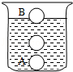

【答案】＞；＞；2.7．
【解析】（1）由图可知：乒乓球在A位置时是浸没，V_{排A}=V_{球}，在B位置时是漂浮，V_{排B}＜V_{球}，
∴V_{排A}＞V_{排B}，
由F_{浮}=ρgV_{排}可知：F_{A}＞F_{B}．
（2）由于乒乓球从水里上浮直至漂浮在水面上，排开水的体积减小，水面下降，则h_{A}＞h_{B}，
根据p=ρgh可知：p_{A}＞p_{B}．
（3）∵乒乓球漂浮在水面上，
∴F_{浮}=G_{球}=m_{球}g，
由F_{浮}=ρ_{水}gV_{排}知：
ρ_{水}gV_{排}=m_{球}g，
∴_{排}= G_{球}=/ρ_{水}=2.7cm³．
3.已知质量相等的两个实心小球A和B，它们的密度之比为1∶2，现将A、B放入盛有足够多水的容器中，当A、B两球静止时，水对A、B两球的浮力之比F_{A}∶F_{B}＝8∶5，则
_{A}＝______kg/m³，_{B}＝______kg/m³．（_{水}＝1×10³kg/m³）
【答案】0.8×10³kg/m³， 1.6×10³kg/m³．
【解析】用排除法解决本题是最基本的方法。由于A、B两物体在水中的状态没有给出，所以，可以采取计算的方法或排除法分析得到物体所处的状态．
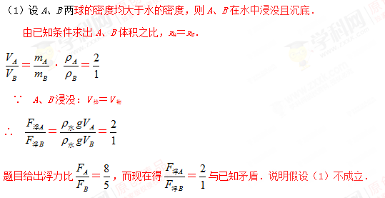
（2）设两球均漂浮：因为m_{A}＝m_{B}
则应有F_{浮A}′＝F_{浮B}′＝G_{A}＝G_{B}
＝，也与题目给定条件矛盾，假设（2）不成立．
用上述方法排除某些状态后，可知A和B应一个沉底，一个漂浮．因为_{A}＜_{B}，所以B应沉底，A漂浮．
A漂浮 F_{A}＝G_{A}＝_{Ag}V_{B} ①
B沉底 F_{B}＝_{水g}V_{B排}＝_{水g}V_{B} ②
①÷② _{A}＝0.8×10³kg/m³
_{A}：_{B}＝1：2 所以_{B}＝1.6×10³kg/m³
4.一铁块挂在弹簧秤下，静止时，弹簧秤的示数为15.484N，当铁块全部浸没在水中静止后，弹簧秤的示数为13.524N，铁块在水中受到的浮力是____N，铁块的体积是____m³，铁块的密度是____kg/m³。若把该铁块全部浸没在煤油中，铁块受到的浮力是_____N。
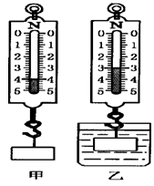
【答案】1.96，1.96×10-⁴，7.9×10³，1.568.
【解析】（1）把物体挂在弹簧测力计上，记下其在空气中弹簧测力计的示数F₁=G=15.484N，
再把物体浸入液体，记下弹簧测力计的示数F₂=13.524N。
则物体在液体水中受到的浮力F_{浮}=F₁-F₂=G-F₂；
（2）根据阿基米德原理F_{浮}=ρ_{液}gv_{排}
求出的物体排开液体的体积v_{排}=F_{浮}/ρ_{液}g就等于铁块的体积；
（3）G=mg求出铁块质量m。根据密度公式ρ=m/v求出铁块密度；
（4）铁块全部浸没在煤油中，铁块受到的浮力F_{浮}=ρ_{油}gv_{排}，这里煤油的密度ρ_{油}=0.8g/cm³
v_{排}等于铁块的体积，为已知条件，所以在煤油中受到浮力可求。
5.将质量为3kg的木块放在盛有水的容器中，木块漂浮时有2/5的体积露出水面，则木块的密度为 g/cm³，木块的体积为 cm³．
【答案】0.6；5000。
【解析】物体的浮沉条件及其应用。已知水的密度和木块浸入水中、露出液面体积占总体的比例，根据漂浮时，浮力等于重力求出木块的密度，而后据木块的质量和木块密度，计算出木块的体积．
（1）因为木块漂浮，F_{浮}=G，
因为F_{浮}=ρ_{液}gV_{排}，G=mg=ρgV，
所以ρ_{水}g3V/5=ρ_{木}gV，
ρ_{木}=3ρ_{水}/5=0.6×10³kg/m³=0.6g/cm³；
（2）据ρ=可知，木块的体积是：
v=m/ρ=3000 g /0.6g/cm³=5000cm³
6．我国首艘国产航母的长度315m，宽度75m，吃水约10.5m，2018年5月13日离港海试。航母静止在海面上时所受海水的浮力 （选填“大于”“小于”或“等于”）重力，其水下部分距海面深9m处承受海水产生的压强为 Pa．（ρ_{海水}=1.03×10³kg/m³，g取10N/kg）
【答案】等于；9.27×10⁴。
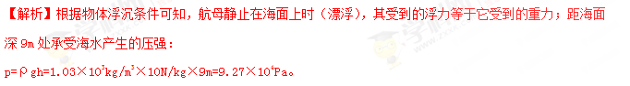三、计算题
1.如图所示的木块浸没在水中，细线对木块的拉力是2N．剪断细线，待木块静止后，将木块露出水面的部分切去，再在剩余的木块上加1N向下的压力时，木块有20cm³的体积露出水面．求木块的密度．（g取10N/kg）
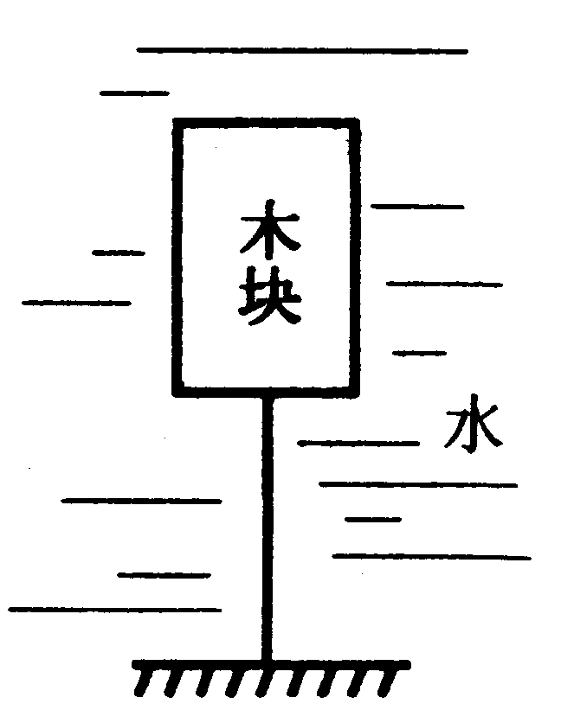
【答案】 木块密度为0.6×10³kg/m³．
【解析】分别对木块所处的几种状态作出受力分析．如图（a）（b）（c）．
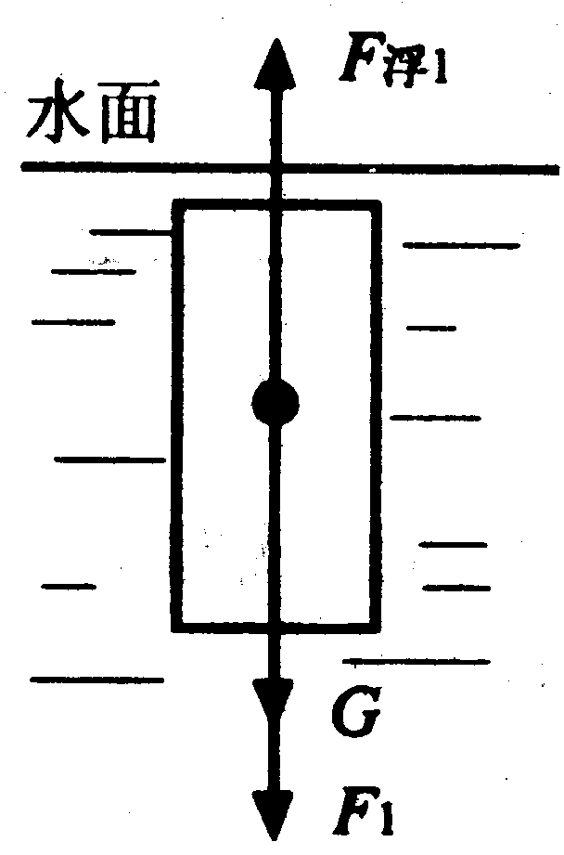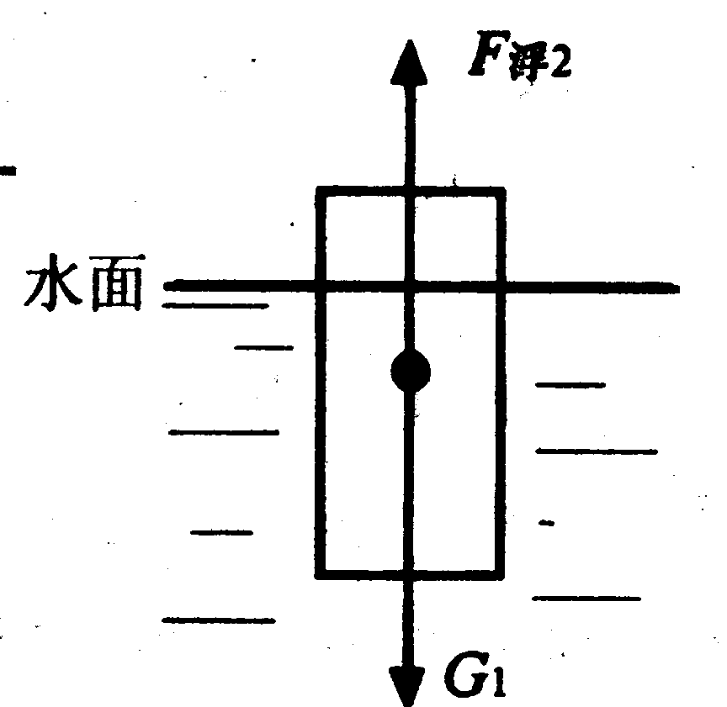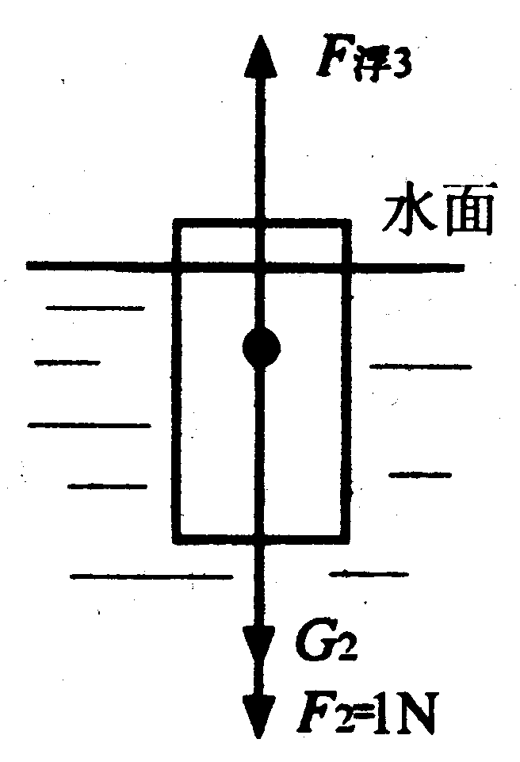
（a） （b） （c）
图（a）中，木块受拉力F₁，重力和浮力．
图（b）中，细线剪断，木块处于漂浮状态，设排开水的体积为V_{排}．
图（c）中，将露出水面的部分切去后，木块仍漂浮，这时再施加F₂＝1 N的压力，仍有部分体积露出水面．
已知：F₁=2N，F₂=1N，V′＝20cm³—2×10^{—5}m³ 求：_{水}
根据三个图，木块均静止，分别列出受力平衡过程方程
将公式中各量展开，其中V_{排}指图（b）中排开水的体积．
代入数值事理，过程中用国际单位。
_{水}V—_{木}V＝ _{水}V_{排}—_{木}V
（_{水}V_{排}—_{木}V_{排}）＝＋_{水}×2×10^{—5}
约去V_{排}和V，求得：_{木}＝0.6×10³kg/m³
2.底面积为400cm²的圆柱形容器内装有适量的水，将其竖直放在水平桌面上，把边长为10cm的正方体木块A放入水后，再在木块A的上方放一物体B，物体B恰好没入水中，如图（a）所示．已知物体B的密度为6×10³kg/m³．质量为0.6kg．（取g＝10N/kg）
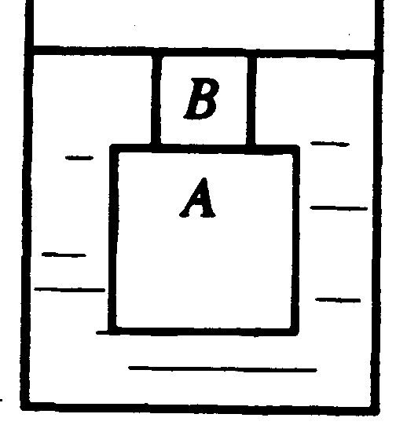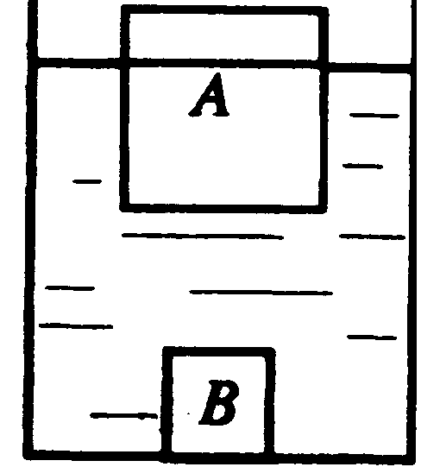
（a） （b）
求：（1）木块A的密度．
（2）若将B放入水中，如图（b）所示，求水对容器底部压强的变化．
已知：S＝400cm²＝0.04m²，A边长a＝10cm＝0.1m，_{B}＝6×10³kg/m²，m_{B}＝0.6kg
求：（1）p_{A}；（2）△p．
【答案】A物体密度为0.5×10³kg/m³．液体对容器底压强减少了125Pa．
【解析】（1）V_{B}＝＝＝0.1×10^{－3}m³
图（a）A、B共同悬浮：F_{浮A}＋F_{浮B}＝G_{A}＋G_{B}
公式展开：_{水}g（V_{A}＋V_{B}）＝_{水}gV_{A}＋m_{B}g
其中V_{A}＝（0.1m）³＝1×10^{－3}m³
_{A}＝
代入数据：_{A}＝0.5×10³kg/m³
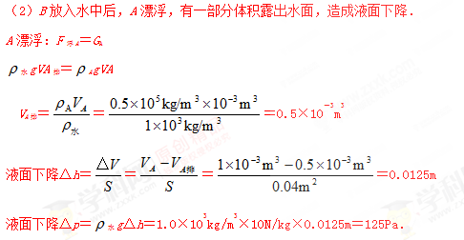
3.质量为79g的铁块，密度是7.9g/cm³，铁块重多少? 将这个铁块浸没于水中，排开水的质量是多少? 所受浮力是多少?（g取10N/kg）
【答案】铁块重0.79N。将这个铁块浸没于水中，排开水的质量是0.01kg。所受浮力是0.1N。
【解析】已知：m＝79g＝0.079kg _{铁}＝7.9g/cm³
求：m_{铁}、G_{铁}、m_{排}、F_{浮}
m_{铁}＝0.079kg
G_{铁}＝m_{铁}g＝0.079kg×10N/kg＝0.79N
V_{排}＝V_{铁}＝＝＝10 cm³
m_{排}＝_{液}V_{排}＝1g/cm³×10 cm³＝10g=0.01kg
F_{浮}＝m_{浮}g=0.01kg×10N/kg＝0.1N
4.在水平桌面上竖直放置一个底面积为S的圆柱形容器，内装密度为₁的液体．将挂在弹簧测力计下体积为V的金属浸没在该液体中（液体未溢出）．物体静止时，弹簧测力计示数为F；撤去弹簧测力计，球下沉并静止于容器底部，此时液体对容器底的压力为容器底对金属球的支持力的n倍．求（1）金属球的密度；（2）圆柱形容器内液体的质量．
【答案】金属球密度为₁＋，容器中液体质量m_{液}＝－₁V．
【解析】（1）金属球浸没在液体中静止时
F_{浮}＋F＝G ₁gV＋F＝gV（为金属密度）
＝₁＋
（2）如图，球沉底后受力方程如下：
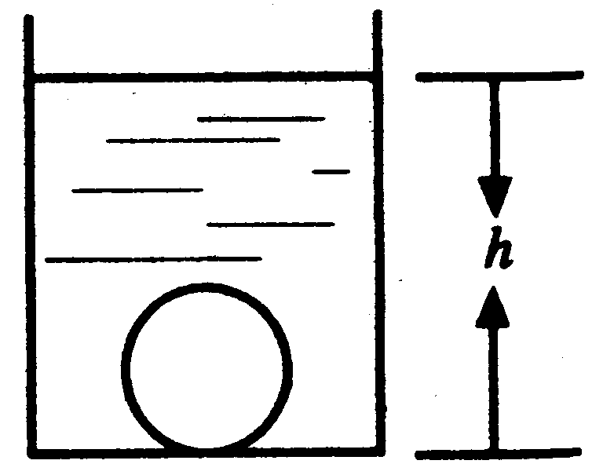
F_{浮}＋F＝G（N为支持力）
N＝G－F_{浮}＝F
液体对容器底的压力F′＝nF F′＝m_{液}g＋₁gV
m_{液}＝－₁V＝＝₁V
F′＝pS＝₁gV＝nF
₁g（V_{液}＋V）＝nF
₁gV_{液}＋₁gV＝nF m_{液}＝－₁V
5.容器中盛有水，有一个边长为10cm的立方体物体浸没在水中。已知它的下表面受到水向上的压力是20N。（取g=10N/kg）。求：
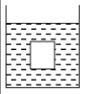
（1）它的每个表面的表面积是多少m²；（2）它的下表面受到的水的压强是多大；
（3）它的上表面受到的向下的压力是多大；（4）它所受到的水的浮力是多大。
【答案】（1）10⁻²m²（2）2×10³Pa（3）10N（4）10N
【解析】在求它的上表面受到的向下的压力是多大时，先要根据阿基米德原理求出浮力，再根据浮力产生的原因求出结论。
（1）立方体的边长a=10cm
它的每个表面的表面积是A=a²=（10cm）²=100cm²=10⁻²m²
（2）F=20N S=A=10⁻²m²
根据P=F/S得到P=F/S=20N/10⁻²m²=2×10³Pa
（3） 根据阿基米德原理F_{浮}=ρ_{液}gV_{排}
V_{排}= a³=（10cm）³=1000cm³=10⁻³m³
它所受到的水的浮力F_{浮}=ρ_{液}gV_{排}=1.0×10³kg/m³×10N/kg×10⁻³m³=10N
（4）根据浮力产生的原因F_{浮}=F₂﹣F₁得到它的上表面受到的向下的压力
F₁=F₂﹣F_{浮}=20N-10N=10N
6.如图所示，将边长为10cm的正方形物块，放盛有水的水槽内，物块静止时，其下表面距水面6cm．求：（1）物块受到水的浮力大小；（2）取出物块，把一冰块放入水中，冰块也漂浮在水面上，待冰块全部熔化后，水面高会发生怎样的变化？说明理由．

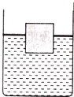

【答案】（1）物块受到水的浮力为6N；（2）冰块全部熔化后，水面高度不会发生变化；冰熔化为水的体积等于冰排开水的体积
【解析】（1）物块静止时，其下表面距水面6cm，说明物体没有全部浸入水中，漂浮在水面上，根据浮力产生的原因可知，物体受的浮力等于物体下表面受到的压力．
下表面受的压强p=ρgh=1×10³kg/m³×10N/kg×0.06m=600Pa，
物体底面积S=10cm×10cm=100cm²=0.01m²，
物体受的浮力F_{浮}=F=pS=600Pa×0.01m²=6N；
（2）冰漂浮于水面上，有F_{浮}=ρ_{水}gV_{排}=G_{冰}，
又∵冰熔化成水后，其质量不变，重力不变，∴G_{水}=ρ_{水}gV_{水}=G_{冰}，
由①②可得：ρ_{水}gV_{排}=ρ_{水}gV_{水}，∴V_{排}=V_{水}，
即：冰熔化为水的体积等于冰排开水的体积．冰块全部熔化后，水面高度不会发生变化．

